**«В Е С Т Н И К**

**Чебаковского сельсовета»**

**Периодическое печатное издание**

**Совета депутатов и администрации**

**Чебаковского сельсовета**

|  |  |  |
| --- | --- | --- |
| *01.12.2022* | *четверг* | *№ 68* |

|  |  |  |  |  |
| --- | --- | --- | --- | --- |
| Учредители:  Совет депутатов  Чебаковского сельсовета  Администрация Чебаковского сельсовета | Адрес редакции:  632095  Новосибирская область Северный р-н  с.Чебаки  ул.Советская № 6 | Главный редактор  Ратникова Т.М. | Телефон:  41-234 | Отпечатано в администрации Чебаковского сельсовета  Тираж 30 экз.  Бесплатно. |

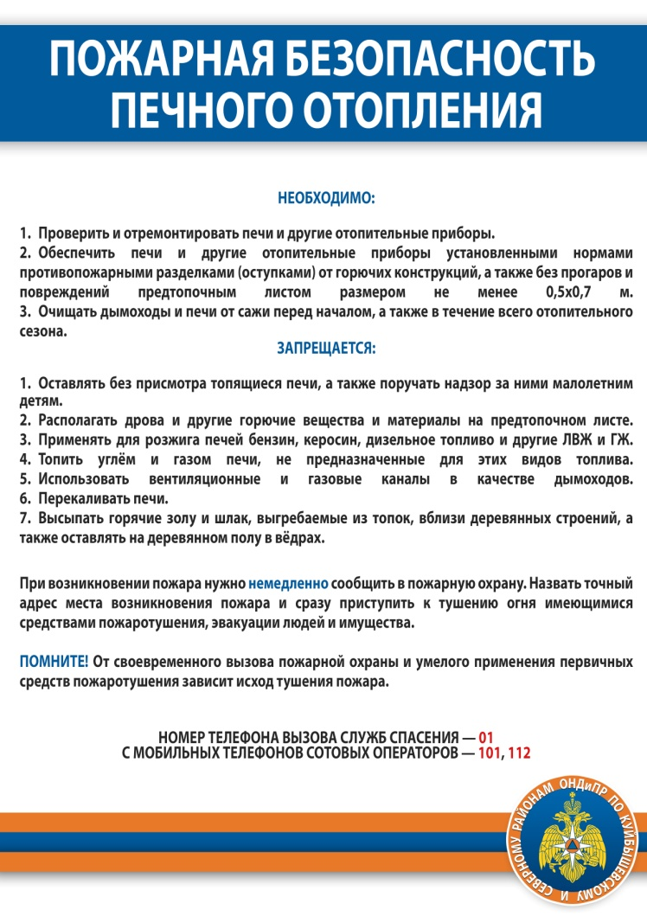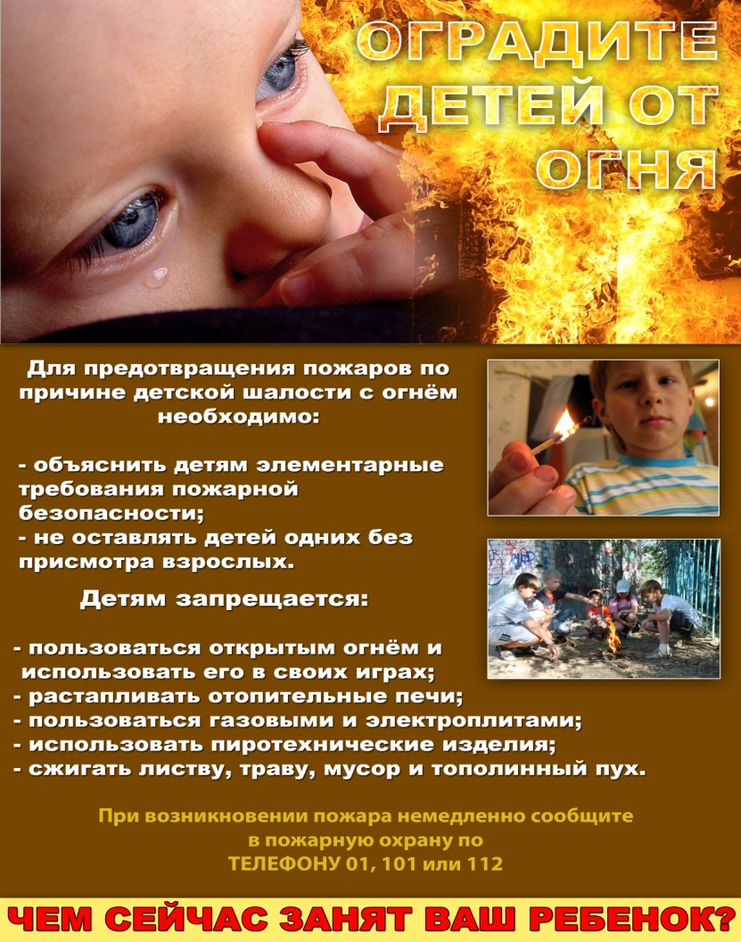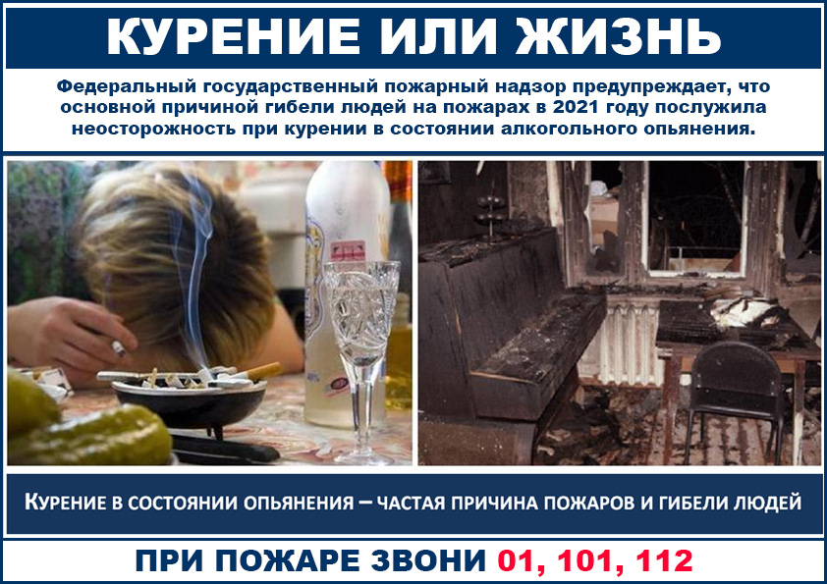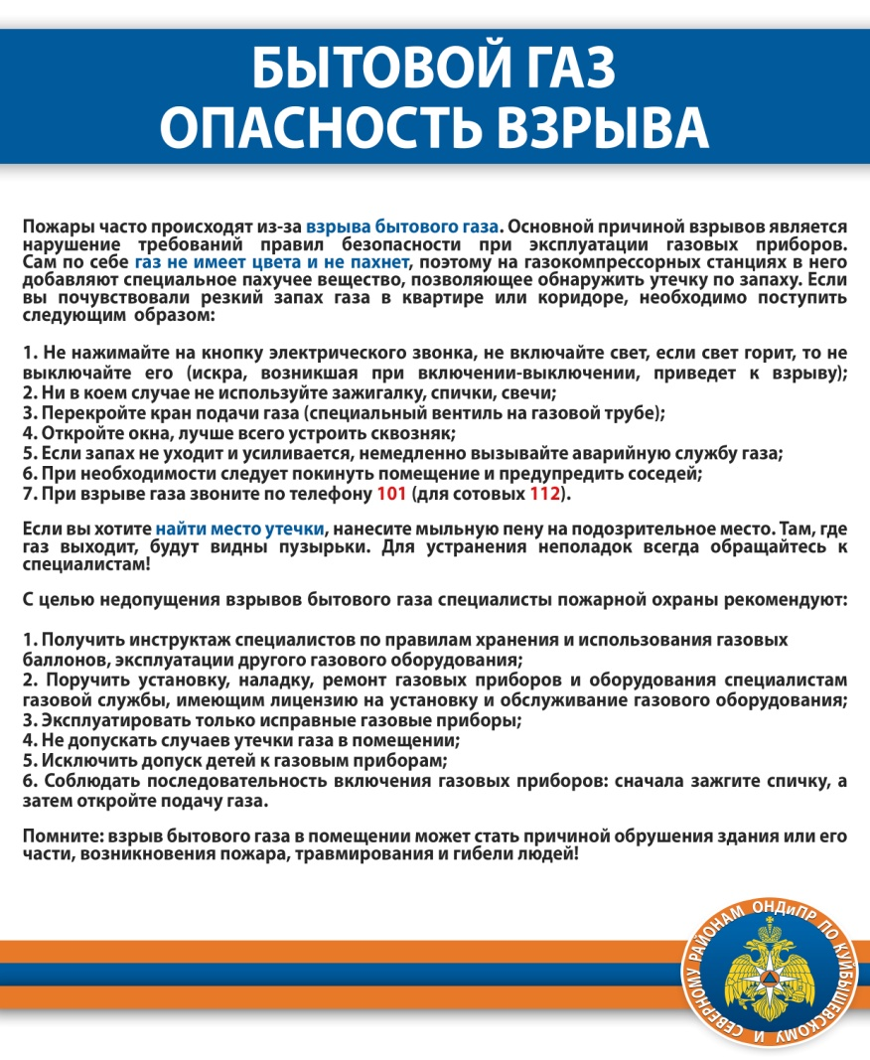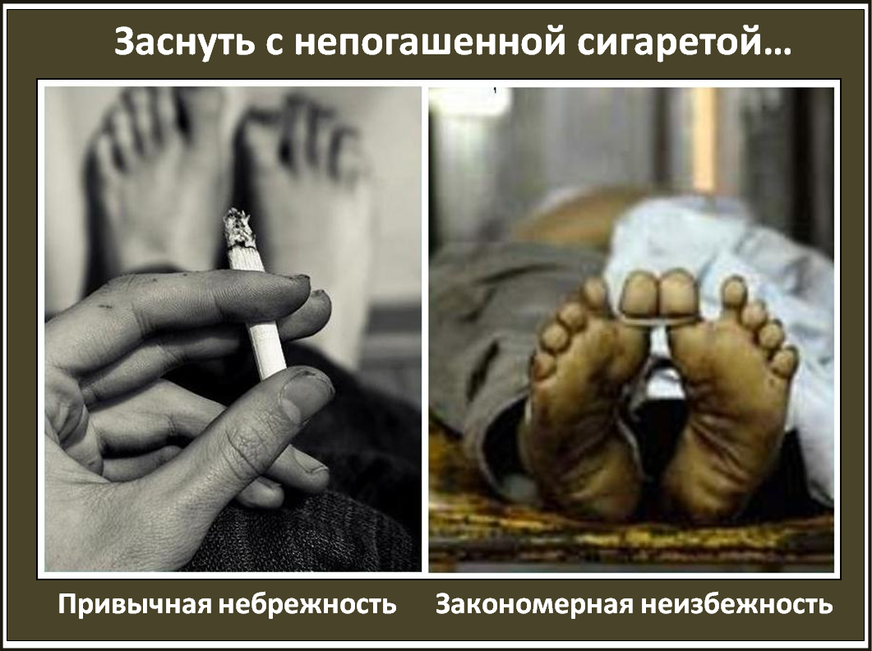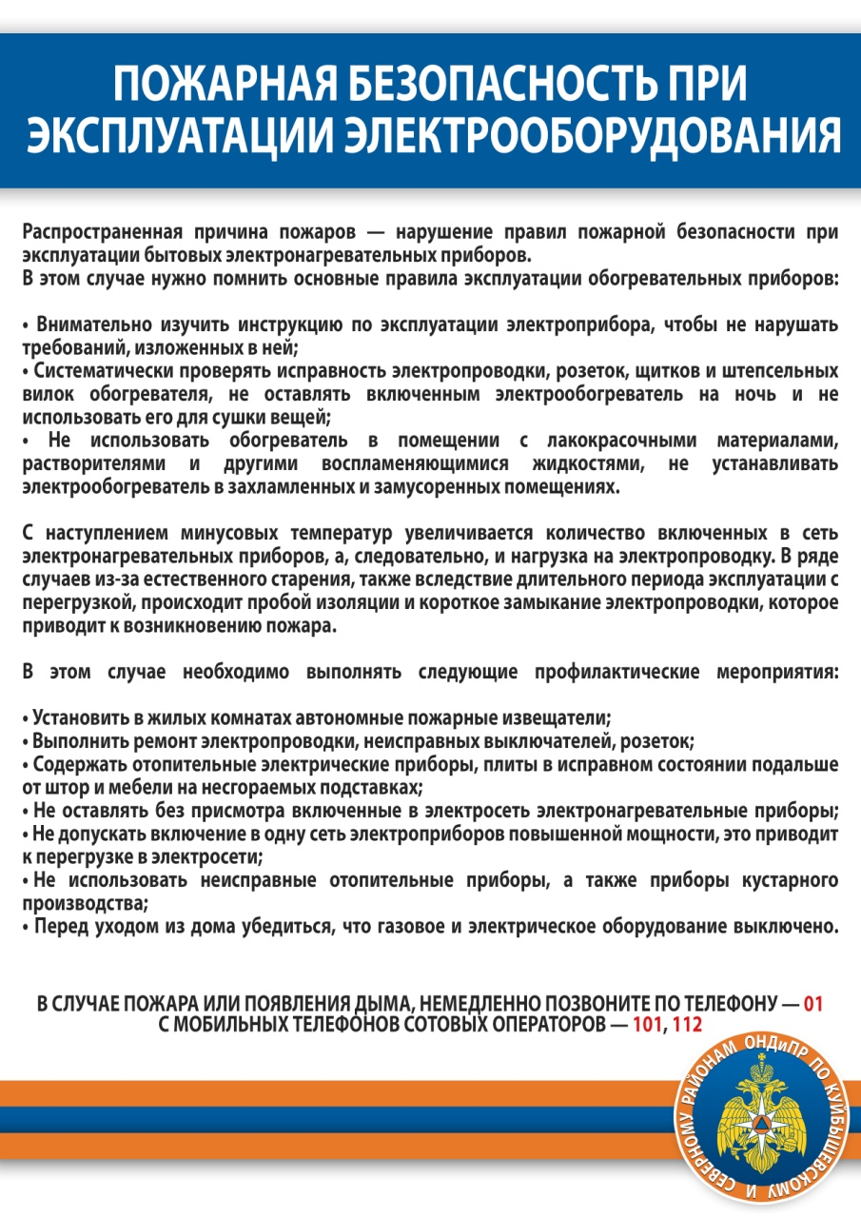

**АДМИНИСТРАЦИЯ**

**ЧЕБАКОВСКОГО СЕЛЬСОВЕТА**

**СЕВЕРНОГО РАЙОНА НОВОСИБИРСКОЙ ОБЛАСТИ**

**ПОСТАНОВЛЕНИЕ**

**01.12.2022 с. Чебаки № 90**

О проведении месячника пожарной безопасности

на территории Чебаковского сельсовета Северного района Новосибирской области

В соответствии с Федеральными законами от 21.12.1994 № 69-ФЗ  
«О пожарной безопасности» и от 06.10.2003 № 131-ФЗ «Об общих принципах организации местного самоуправления в Российской Федерации», постановлением администрации Северного района от 29.11.2022 № 641 «О проведении месячника пожарной безопасности на территории Северного района Новосибирской области» в целях снижения рисков возникновения пожаров и гибели на них людей, усиления комплекса профилактических мероприятий и в рамках реализации первичных мер пожарной безопасности, администрация Чебаковского сельсовета Северного района Новосибирской области

ПОСТАНОВЛЯЕТ:

1.Провести в период с 28.11.2022 по 26.12.2022 месячник пожарной безопасности на территории Чебаковского сельсовета Северного района Новосибирской области.

2.Утвердить прилагаемый План проведения месячника пожарной безопасности на территории Чебаковского сельсовета Северного района Новосибирской области (далее – План месячника).

3. Опубликовать настоящее постановление в периодическом печатном издании «Вестник Чебаковского сельсовета» и разместить на официальном сайте администрации Чебаковского сельсовета Северного района Новосибирской области

4. Контроль за исполнение настоящего постановления оставляю за собой.

Глава Чебаковского сельсовета

Северного района Новосибирской области В.А. Семенов

|  |  |  |
| --- | --- | --- |
|  |  | УТВЕРЖДЕН  постановлением  администрации Чебаковского сельсовета  Северного района  Новосибирской области  от 01.12.2022 № 90 |

ПЛАН

проведения месячника пожарной безопасности

на территории Чебаковского сельсовета Северного района Новосибирской области

|  |  |  |  |  |
| --- | --- | --- | --- | --- |
| №  п/п | Наименование проводимых мероприятий | Срок  исполнения | Ответственные за  исполнение | Отметка о выполнении |
| 1 | Организация и проведение противопожарной пропаганды среди населения посредством размещения в местах размещения информационных материалов (доски объявлений, афиши и т.д.) поселений, организаций, транспорта и иных мест массового скопления народа, распространения памяток в ходе проведения подворных обходов, размещения материалов в периодическом печатном издании «Вестник Чебаковского сельсовета» и на официальном сайте администрации Чебаковского сельсовета Северного района Новосибирской области, организаций, предприятий и учреждений независимо от их форм собственности (далее-организации) (по согласованию) | В период месячника | Специалист 2 разряда администрации Чебаковского сельсовета Северного района Новосибирской области |  |
| 2 | Проверка готовности общественной организации добровольная пожарная охрана» | В период месячника | Глава Чебаковского сельсовета Северного района Новосибирской области |  |
| 3 | Содержание в исправном состоянии источников наружного противопожарного водоснабжения и подъездных путей к ним | Постоянно | МКУ ЖКХ Чебаковского сельсовета Северного района Новосибирской области |  |
| 4 | Осуществление контроля за состоянием пожарной безопасности на объектах социальной сферы, жизнеобеспечения, жилого сектора | в период месячника | Специалист 2 разряда Чебаковского  сельсовета Северного района Новосибирской области, руководители организаций (по согласованию) |  |
| 5 | Размещение (опубликование) информационных материалов в средствах массовой информации (печать, интернет) о спланированных и проведенных мероприятиях в рамках месячника, а также о пожарной обстановке на территории Чебаковского сельсовета Северного района Новосибирской области | В период месячника | Специалист 2 разряда администрации Чебаковского сельсовета Новосибирской области |  |
| 6 | Проведение тематических выставок по противопожарной тематике в подведомственных учреждениях | В период месячника | МКУК «ЦБС» Северного района Новосибирской области Чебаковская библиотека, МКУК «ЦБС» Северного района Витинская библиотека МКУК Чебаковский СДК, МКОУ Витинская ОШ  (по согласованию) |  |
| 7 | Проведение в общеобразовательного учреждения МКОУ Витинской ОШ Чебаковского сельсовета Северного района Новосибирской области «Уроков безопасности» о правилах пожарной безопасности в быту | В период месячника | Учитель ОБЖ МКОУ Витинской ОШ  (по согласованию) |  |
| 8 | Проведение инструктирования населения посредством раздачи памяток при проведении подворных обходов | В период месячника | Специалист 2 разряда администрации Чебаковского сельсовета Северного района Новосибирской области |  |
| 8 | Представление отчетов по итогам выполнения мероприятий месячника с приложением отчетных фотоматериалов с приложением фотоматериалов в МКУ «ЕДДС 112» на адрес электронной почты [sevedds@yandex.ru](mailto:sevedds@yandex.ru) | до 26 декабря 2022 года | Специалист 2 разряда администрации Чебаковского сельсовета Северного района Новосибирской области |  |

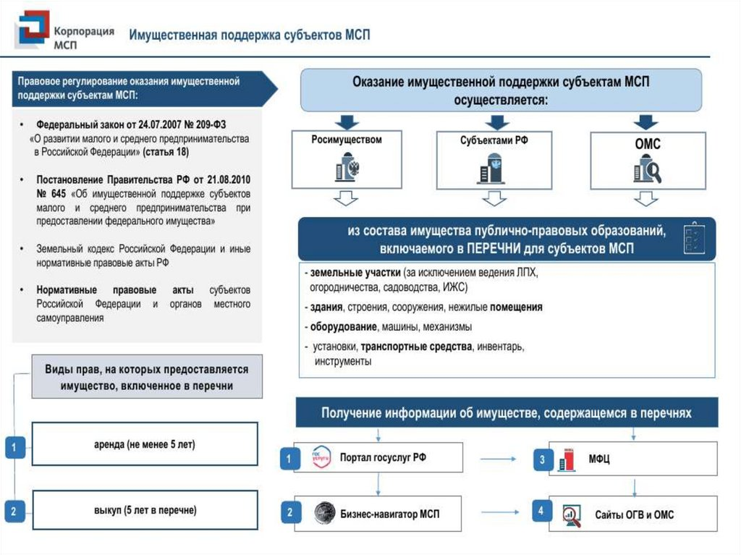

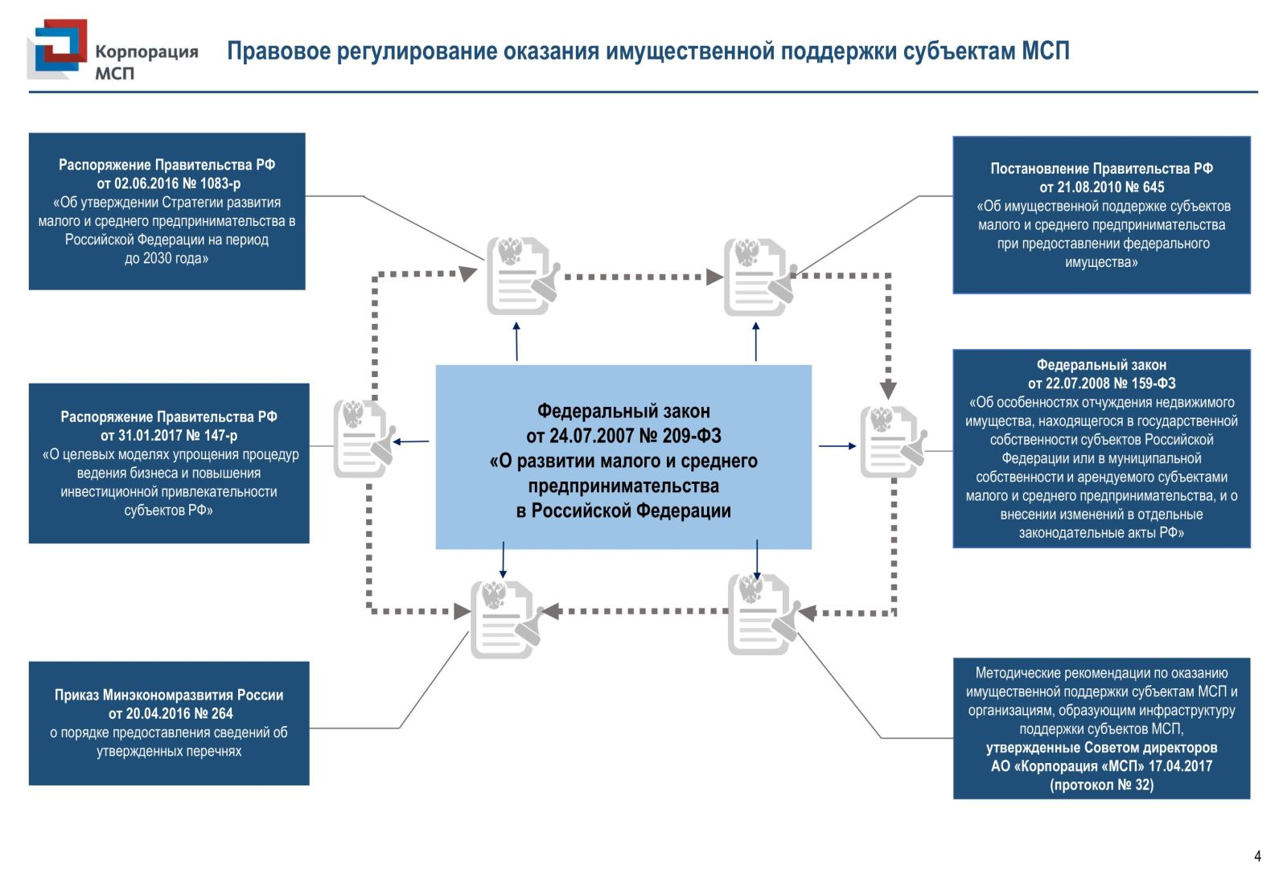

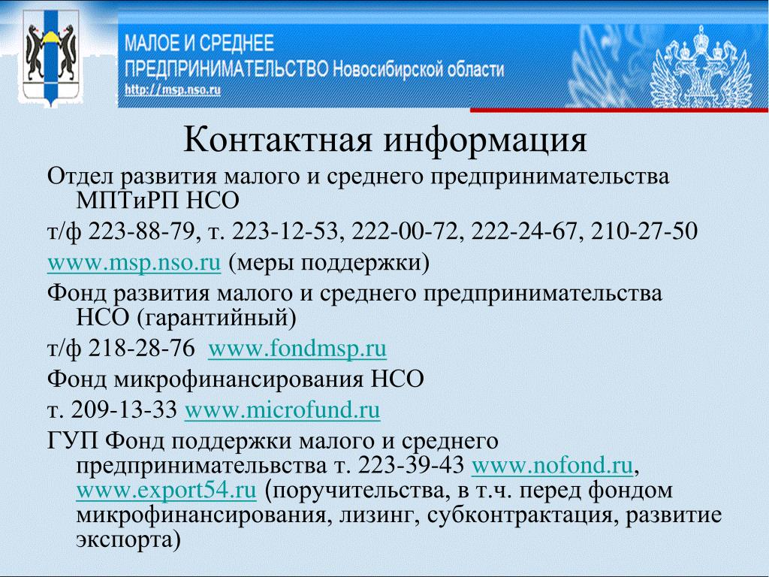

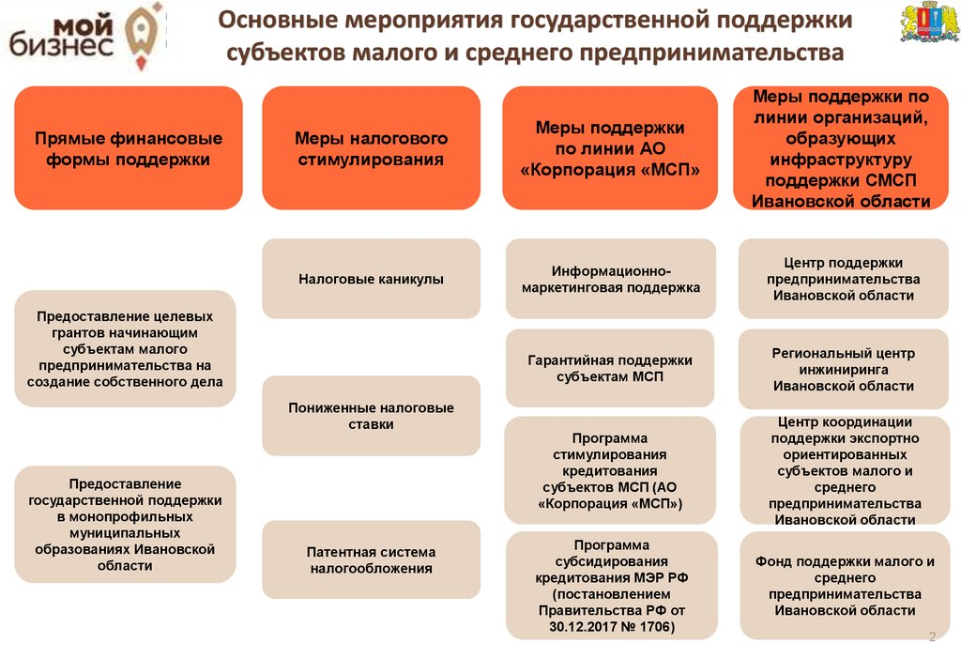

**На какие меры поддержки могут рассчитывать новосибирские предприниматели?**

Льготные займы, поручительства, субсидии, бесплатное обучение и помощь в продвижении ― самые актуальные услуги для предпринимателей обсуждались в ходе пресс-конференции 17 мая. Действующие меры господдержки представили министр промышленности, торговли и развития предпринимательства Новосибирской области Андрей Гончаров и руководитель регионального центра «**Мой бизнес**» Михаил [Космынин](https://novosibirsk.bezformata.com/word/kosminina/282185/" \o "Космынин).

Численность занятых в сфере малого и среднего бизнеса в регионе составляет 448,9 тысячи человек, кроме этого, зарегистрировано около 98 тысяч самозанятых граждан. Правительство Новосибирской области, региональные минпромторг и минэкономразвития продолжают запускать программы по поддержке предприятий, торговли и предпринимательства.

*«****Правительством поддерживаются несколько региональных программ: по развитию торговли и по развитию малого и среднего бизнеса. Они позволяют субъектам МСП возместить затраты на приобретенное оборудование для основного вида деятельности, молодым предпринимателям до 25 лет – получить субсидию от 100 до 500 тысяч рублей, а социальным***[***бизнесам***](https://novosibirsk.bezformata.com/word/biznesa/1930/)***– гранты до 500 тысяч рублей****»*, ― рассказал министр **Андрей Гончаров**.

Также областным Правительством принято решение о субсидировании недополученных доходов банкам при кредитовании ими субъектов МСП по ставкам ниже рыночных. С 25 мая минпромторг НСО проведет отбор банков, которые будут работать по этой программе, и с июня 2022 субъекты МСП смогут получить кредиты по ставке 10% (для малых предприятий) и 8,5% для средних.

Действующий нацпроект «**Малое и среднее предпринимательство и поддержка индивидуальной предпринимательской инициативы**» действует до 2024 года включительно. В рамках него в 2020 году в Новосибирске был открыт центр «[Мой бизнес](https://novosibirsk.bezformata.com/word/moj-biznes/968450/)» (АНО «**Центр содействия развития предпринимательства НСО**»).

*«Благодаря нацпроекту создан уникальный формат площадки для поддержки предпринимателей – центр «****Мой бизнес****»*, ― прокомментировал министр Андрей Гончаров. ― *В формате одного окна можно получить льготные займы и поручительства, консультации, пройти бесплатное профильное обучение и получить услуги по продвижению. Сегодня это место притяжения бизнеса и современная площадка для нетворкинга».*

На базе центра располагаются региональные финансовые организации (Фонд микрофинансирования, Гарантийный фонд и Фонд развития промышленности), Центр поддержки экспорта, Центр инновационной социальной сферы, Банк МСП и офис регионального отделения «[Опоры России](https://novosibirsk.bezformata.com/word/opori-rossii/41676/)».

С марта 2022 года горячая линия «[Моего бизнеса](https://novosibirsk.bezformata.com/word/moj-biznes/968450/)» 8 800-600-34-07 стала официальным номером правительства Новосибирской области по сбору и реакции на обращения в условиях санкций. С конца февраля по начало мая специалисты приняли около 4 000 звонков (в аналогичном периоде ранее фиксировали до 3 000).

*«****Наша работа направлена не только на субъекты малого и среднего предпринимательства, но и на физлиц, которые только планируют открыть бизнес. Пока горячая линия помогает сориентироваться, на какую помощь может рассчитывать предприниматель, проходят бесплатные обучающие отраслевые курсы, нетворкинги. С недавнего времени через площадку МСП.рф мы оказываем услуги по брендированию, сертификации, изготовлению сайтов, патентованию, регистрации товарного знака и многое другое – достаточно лишь подать заявку****»*, ― отметил руководитель центра **Михаил Космынин**.

Услуги центра не ограничиваются предпринимателями из г. Новосибирска. Особые программы и встречи проходят в районах области. К примеру, для социальных предпринимателей Бердска и Искитима была реализована программа «**Основы социального предпринимательства**», собравшая более 30 участников. В Карасуке, Тогучине, Сузуне, Венгерово, Куйбышеве и в перспективе других районах участники проекта «[Мотив Сибири](https://novosibirsk.bezformata.com/word/motiv-sibiri/15627916/)» создают территориальные продукты, которые позволят создать уникальные предложения в сфере туризма и товаров территорий.

Для экспортно-ориентированных организаций Новосибирской области готовятся к отправке бизнес-миссии в Монголию, Мьянму, Азербайджан, Узбекистан и другие страны. С начала 2022 года уже прошли 4 реверсных бизнес-миссии из Армении, Беларуси, Киргизии и Казахстана.

Продвигать товары можно и по России в ходе выставок и ярмарок. *«****Особо популярны такие услуги у самозанятых. В мае центр объявил набор сразу на 5 мероприятий в Москве, Казани, Екатеринбурге. Мы оплачиваем регистрационный взнос, стоимость аренды выставочной площади и аренды допоборудования, застройку коллективного стенда. Услуга не включает другие расходы самозанятого, в том числе проезд****»,*― подчеркнула руководитель Центра поддержки предпринимательства на базе центра «**Мой бизнес**» **Ольга Ершова**.

На реализацию мероприятий в рамках нацпроекта поддержки предпринимательства в 2022 году направлено более 461,1 млн рублей из федерального и областного бюджетов.

**Снижение требований к субъектам МСП Новосибирской области для получения субсидий**

**Условия освобождения от обязательства увеличивать количество рабочих мест:**

* субъекты МСП, получившие в 2022 году финансовую поддержку в рамках государственной программы Новосибирской области «Развитие субъектов малого и среднего предпринимательства в Новосибирской области»,  обязаны подтверждать сохранение численности работников в 2022 году на уровне не менее 90% от уровня 2021 года вместо обязательства увеличивать количество рабочих мест, которое действовало ранее (учитывается только численность среднесписочного состава);
* от обязательства освобождаются получатели субсидий на возмещение части затрат субъектам МСП, связанных с приобретением оборудования в целях создания и (или) развития, и (или) модернизации производства товаров (работ, услуг), а также получатели грантов социальным предпринимателям и молодым предпринимателям.

**Требования для предоставления освобождения от обязательства увеличивать количество рабочих мест:**

* освобождение от обязательства предоставляется субъектам МСП, получившим в 2022 году финансовую поддержку в рамках государственной программы Новосибирской области «Развитие субъектов малого и среднего предпринимательства в Новосибирской области»;
* в отчетности по предоставленным субсидиям субъектам МСП необходимо подтвердить сохранение в 2022 году численности работников на уровне не менее 90% по сравнению с 2021 годом вместо увеличения количества рабочих мест (учитывается только численность среднесписочного состава).

**Освобождение от обязательства предоставляется с целью:**

* создания благоприятных условий для развития малого и среднего предпринимательства в условиях санкционного давления;
* содействия субъектам МСП в Новосибирской области в повышении инвестиционной и инновационной активности;
* облегчения доступа субъектов МСП к грантовой господдержке.

Ознакомиться с более подробной информацией об условиях и правилах предоставления освобождения от обязательства можно на [сайте](https://plan.nso.ru/measure/25)

**По вопросу предоставления освобождения от обязательства просим обращаться в:**

Минпромторг Новосибирской области   
Адрес: г. Новосибирск, ул. Кирова, 3,  
тел. +7(383) 238-62-03, 238-62-02,  
e-mail: [mtv@nso.ru](mailto:mtv@nso.ru)

Малый и средний бизнес - это опора любой стабильно развивающейся мощной экономики. Предпринимательская деятельность зачастую подразумевает огромные экономические риски. Вот почему предпринимательство нуждается в финансовой поддержке бизнеса со стороны государственной власти.

Поручительство как форма государственной поддержки малого и среднего предпринимательства

Поручительство Фонда развития малого и среднего предпринимательства Новосибирской области - одна из форм государственной финансовой поддержки малого и среднего предпринимательства.

Учредителем Фонда, а следовательно, и источником финансовой поддержки бизнеса является Министерство промышленности, торговли и развития предпринимательства Новосибирской области.

Мы работаем по следующим программам государственной финансовой поддержке малого и среднего бизнеса:

* поручительство по кредитам,
* поручительство по [банковским гарантиям](http://www.fondmsp.ru/uslivia-poluchenia-bankovskoi-garantii.php),
* поручительство по договорам финансовой аренды (лизинга),
* поручительство по договорам займа.

Фонд выступает как поручитель для субъектов малого и среднего предпринимательства с 2009 года. За это время мы оказали поддержку большому количеству бизнес - проектов. Государственная поддержка малого бизнеса и индивидуального предпринимательства Фондом на территории Новосибирской области осуществляется в партнёрстве с банками и лизинговыми компаниями. Фонд выступает в качестве гаранта выполнения заёмщиком своих обязательств перед финансовой организацией-партнером.

Подобный механизм государственной поддержки малого и среднего предпринимательства действует по всему миру.

Государственная поддержка такого рода не ставит субъекты предпринимательства в зависимость от властных структур, но позволяет бизнесменам с уверенностью смотреть в будущее.

**АДМИНИСТРАЦИЯ ЧЕБАКОВСКОГО СЕЛЬСОВЕТА**

**СЕВЕРНОГО РАЙОНА**

**НОВОСИБИРСКОЙ ОБЛАСТИ**

**ПОСТАНОВЛЕНИЕ**

**30.11.2022 с. Чебаки № 89**

**Об утверждении Порядка определения перечня и кодов целевых статей расходов местного бюджета Чебаковского сельсовета Северного района Новосибирской области, финансовое обеспечение которых осуществляется за счет межбюджетных субсидий, субвенций и иных межбюджетных трансфертов, имеющих целевое назначение, предоставляемых из местного бюджета Чебаковского сельсовета Северного района**

**Новосибирской области в 2023-2025 годах**

Руководствуясь пунктом 4 статьи 21 Бюджетного кодекса Российской Федерации, администрация Чебаковского сельсовета Северного района Новосибирской области

ПОСТАНОВЛЯЕТ:

1.Утвердить прилагаемый Порядок определения перечня и кодов целевых статей расходов местного бюджета Чебаковского сельсовета Северного района Новосибирской области, финансовое обеспечение которых осуществляется за счет межбюджетных субсидий, субвенций и иных межбюджетных трансфертов, имеющих целевое назначение, предоставляемых из местного бюджета Чебаковского сельсовета Северного района Новосибирской области в 2023-2025 годах (далее – Порядок).

2.Контроль за исполнением постановления оставляю за собой.

Глава Чебаковского сельсовета

Северного района Новосибирской области В.А. Семенов

УТВЕРЖДЕН постановлением администрации

Чебаковского сельсовета

Северного района Новосибирской области

от 30.11.2022 № 89

**ПОРЯДОК**

**определения перечня и кодов целевых статей расходов местного бюджета Чебаковского сельсовета Северного района Новосибирской области, финансовое обеспечение которых осуществляется за счет межбюджетных субсидий, субвенций и иных межбюджетных трансфертов, имеющих целевое назначение, предоставляемых из местного бюджета Чебаковского сельсовета Северного района Новосибирской области в 2023-2025 годах**

Настоящий Порядок устанавливает порядок определения перечня и кодов целевых статей расходов местного бюджета Чебаковского сельсовета Северного района Новосибирской области, финансовое обеспечение которых осуществляется за счет межбюджетных субсидий, субвенций и иных межбюджетных трансфертов, имеющих целевое назначение, предоставляемых из местного бюджета Чебаковского сельсовета Северного района Новосибирской области в 2023-2025 годах, используемых в процессе формирования и исполнения местного бюджета Чебаковского сельсовета Северного района Новосибирской области (далее – местный бюджет Чебаковского сельсовета).

1.Перечень и коды целевых статей расходов местного бюджета Чебаковского сельсовета Северного района, финансовое обеспечение которых осуществляется за счет межбюджетных субсидий, субвенций и иных межбюджетных трансфертов, имеющих целевое назначение, предоставляемых из местного бюджета Чебаковского сельсовета Северного района Новосибирской области в 2023-2025 годах (далее – Перечень), утверждаются постановлением администрации Чебаковского сельсовета Северного района Новосибирской области в сочетании с соответствующими им кодами классификации доходов местного бюджета Чебаковского сельсовета Северного района и расходов местного бюджета Чебаковского сельсовета Северного района Новосибирской области (далее – местного бюджета), характеризующими целевое содержание межбюджетных трансфертов.

2.Администрация Чебаковского сельсовета Северного района Новосибирской области, являющаяся главным распорядителем средств местного бюджета (далее – главный распорядитель) в целях формирования Перечня, а также внесения изменений и дополнений в него, направляет в управление финансов и налоговой политики Северного района Новосибирской области (далее – управление финансов) (по соглашению) предложения в части курируемых межбюджетных трансфертов по формам согласно приложения 1, соответственно, к настоящему Порядку.

3. Управление финансов:

- осуществляет экспертизу предложений, представленных главными распорядителями, на соответствие Указаниям о порядке применения бюджетной классификации Российской Федерации и нормативным правовым актам, устанавливающим порядки предоставления и расходования соответствующих межбюджетных трансфертов;

- осуществляет контроль за отражением в Перечне всех межбюджетных трансфертов, предусмотренных местному бюджету Чебаковского сельсовета Северного района решением о местном бюджете Чебаковского сельсовета Северного района Новосибирской области на соответствующий финансовый год и плановый период;

- осуществляет формирование и подготовку Перечня по формам согласно приложения 2 к настоящему Порядку ;

- на основании представленных изменений управление финансов формирует и готовит соответствующий проект постановления администрации Северного района Новосибирской области об утверждении Перечня.

|  |  |  |  |  |  |  |
| --- | --- | --- | --- | --- | --- | --- |
|  |  |  |  |  |  | Приложение 1 |
|  |  |  |  |  |  | к Порядку определения перечня и кодов целевых статей расходов местного бюджета Чебаковского сельсовета Северного района Новосибирской области, финансовое обеспечение которых осуществляется за счет межбюджетных субсидий, субвенций и иных межбюджетных трансфертов, имеющих целевое назначение, предоставляемых из местного бюджета Чебаковского сельсовета Северного района Новосибирской области |
|  |  |  |  |  |  |  |
| **ПРЕДЛОЖЕНИЯ (наименование ГРБС)** | | | | | | |
| **для отражения в Перечне и кодов целевых статей расходов местного бюджета Чебаковского сельсовета Северного района, финансовое обеспечение которых осуществляется за счет межбюджетных субсидий, субвенций и иных межбюджетных трансфертов, имеющих целевое назначение, предоставляемых из местного бюджета Чебаковского сельсовета Северного района Новосибирской области в _____ году** | | | | | | |
|  |  |  |  |  |  |  |
| № п/п | Наименование формы межбюджетных трансфертов | Классификация расходов местного бюджета | Наименование доходов местного бюджета поселения | Код доходов местного бюджета поселения | Наименование расходного обязательства органа местного самоуправления, осуществляемого за счет средств местного бюджета | Рекомендуемые для отражения в расходах местного бюджета поселения коды разделов и подразделов, целевых статей и видов расходов, операций сектора государственного управления |
| Раздел 1. Субсидии местному бюджету | | | | | | |
| 1.1 |  |  |  |  |  |  |
| 1.2 |  |  |  |  |  |  |
| … |  |  |  |  |  |  |
| Раздел 2. Субвенции местному бюджету | | | | | | |
| 2.1 |  |  |  |  |  |  |
| 2.2 |  |  |  |  |  |  |
| … |  |  |  |  |  |  |
| Раздел 3. Иные межбюджетные трансферты местному бюджету | | | | | | |
| 3.1 |  |  |  |  |  |  |
| 3.2 |  |  |  |  |  |  |
| … |  |  |  |  |  |  |
| Раздел 4. Неиспользованные остатки целевых межбюджетных трансфертов прошлых лет | | | | | | |
| 4.1 |  |  |  |  |  |  |
| 4.2 |  |  |  |  |  |  |
| … |  |  |  |  |  |  |

|  |  |  |  |  |  |  |  |
| --- | --- | --- | --- | --- | --- | --- | --- |
|  |  |  |  |  |  |  | Приложение 2 |
|  |  |  |  |  |  |  | к Порядку определения перечня и кодов целевых статей расходов местного бюджета Чебаковского сельсовета Северного района Новосибирской области, финансовое обеспечение которых осуществляется за счет межбюджетных субсидий, субвенций и иных межбюджетных трансфертов, имеющих целевое назначение, предоставляемых из местного бюджета Чебаковского сельсовета Северного района Новосибирской области |
|  |  |  |  |  |  |  |  |
|  |  |  |  |  |  |  | **«УТВЕРЖДАЮ»** |
|  |  |  |  |  |  |  | **Глава Чебаковского сельсовета**  **Северного района Новосибирской области** |
|  |  |  |  |  |  |  | **В.А. Семенов** |
|  |  |  |  |  |  |  |  |
|  |  |  |  |  |  |  |  |
|  |  |  |  |  |  |  | **(подпись)** |
|  |  |  |  |  |  |  | **«____»___________ ______ год** |

|  |  |  |  |  |  |  |  |
| --- | --- | --- | --- | --- | --- | --- | --- |
| **Перечень и коды целевых статей расходов местного бюджета Чебаковского сельсовета Северного района, финансовое обеспечение которых осуществляется за счет межбюджетных субсидий, субвенций и иных межбюджетных трансфертов, имеющих целевое назначение, предоставляемых из местного бюджета Чебаковского сельсовета**  **Северного района Новосибирской области в _____ году** | | | | | | | |
| № п/п | Наименование формы межбюджетных трансфертов | Код целевых средств местного бюджета | Классификация расходов местного бюджета | Наименование доходов местных бюджетов поселений | Код доходов местных бюджетов поселений | Наименование расходного обязательства органа местного самоуправления, осуществляемого за счет средств местного бюджета | Рекомендуемые для отражения в расходах местных бюджетов поселений коды разделов и подразделов, целевых статей и видов расходов, операций сектора государственного управления |
| Раздел 1. Субсидии местному бюджету | | | | | | | |
| 1.1 |  |  |  |  |  |  |  |
| 1.2 |  |  |  |  |  |  |  |
| … |  |  |  |  |  |  |  |
| Раздел 2. Субвенции местному бюджету | | | | | | | |
| 2.1 |  |  |  |  |  |  |  |
| 2.2 |  |  |  |  |  |  |  |
| … |  |  |  |  |  |  |  |
| Раздел 3. Иные межбюджетные трансферты местному бюджету | | | | | | | |
| 3.1 |  |  |  |  |  |  |  |
| 3.2 |  |  |  |  |  |  |  |
| … |  |  |  |  |  |  |  |
| Раздел 4. Неиспользованные остатки целевых межбюджетных трансфертов прошлых лет | | | | | | | |
| 4.1 |  |  |  |  |  |  |  |
| 4.2 |  |  |  |  |  |  |  |
| … |  |  |  |  |  |  |  |